様式第３号（第２条関係）
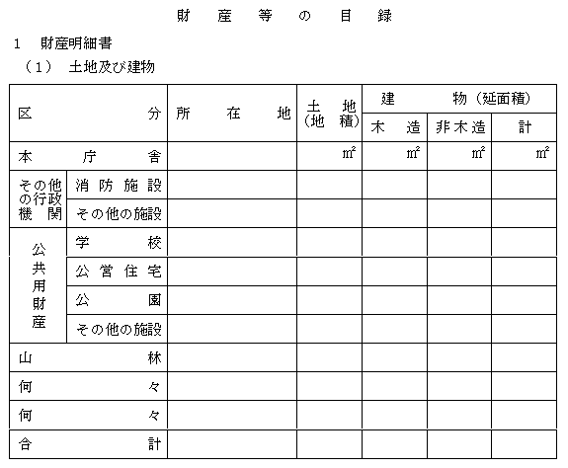

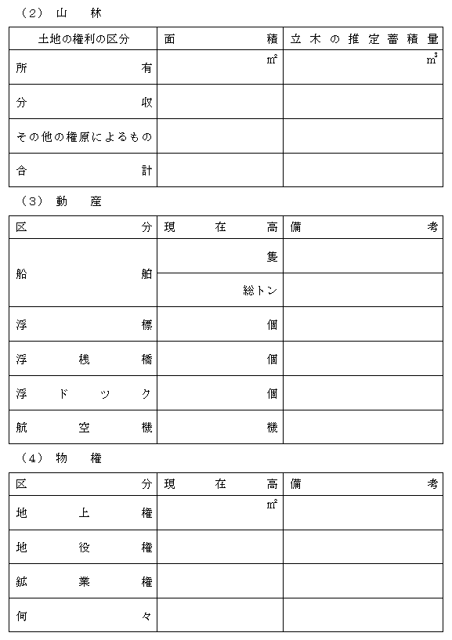
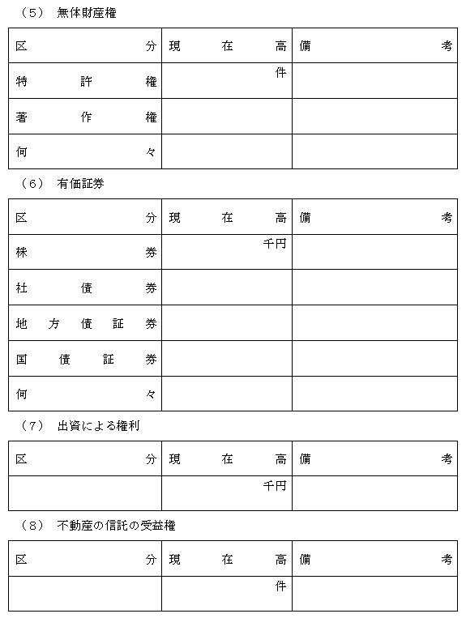

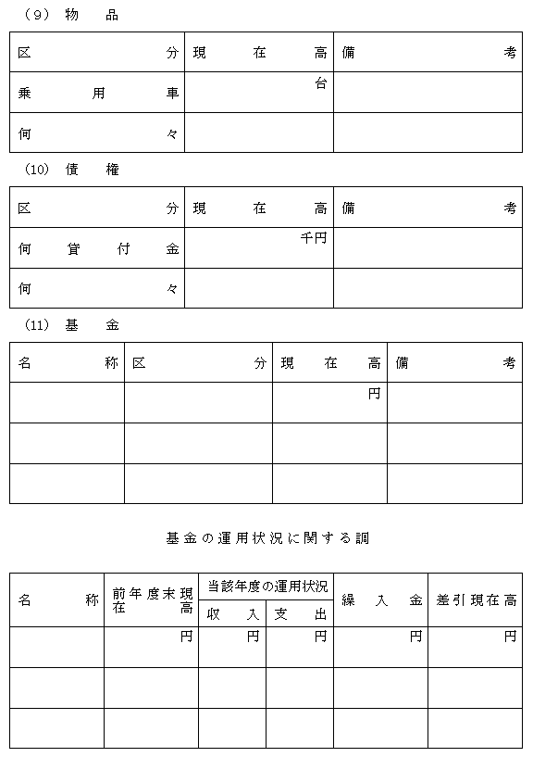

２ 予算執行状況明細書
（1）歳入歳出計算調書
歳入（管理者の場合）
区 分 | 予算現額 | 調定済額 | 収入済額 | 予算現額と収入済額との差額 | 備考
一般会計 | 千円 | 円 | 円 | 円
何特別会計

計

歳出（管理者の場合）
区 分 | 予算現額 | 支出済額 | 予算現額と支出済額との差額 | 備考
一般会計 | 千円 | 円 | 円
何特別会計

計

一般会計（会計管理者の場合）
歳入
区 分 | 予算現額 | 調定済額 | 収入済額 | 予算現額と収入済額との差額 | 備考
 | 千円 | 円 | 円 | 円
計

歳出
区 分 | 予算現額 | 支出済額 | 予算現額と支出済額との差額 | 備考
 | 千円 | 円 | 円
計

特別会計（会計管理者の場合）
歳入
区 分 | 予算現額 | 調定済額 | 収入済額 | 予算現額と収入済額との差額 | 備考
 | 千円 | 円 | 円 | 円
計

歳出
区 分 | 予算現額 | 支出済額 | 予算現額と支出済額との差額 | 備考
 | 千円 | 円 | 円
計

